# 实验13：进程管理模块

实验背景

利用已掌握的知识，完成实例。如图所示：

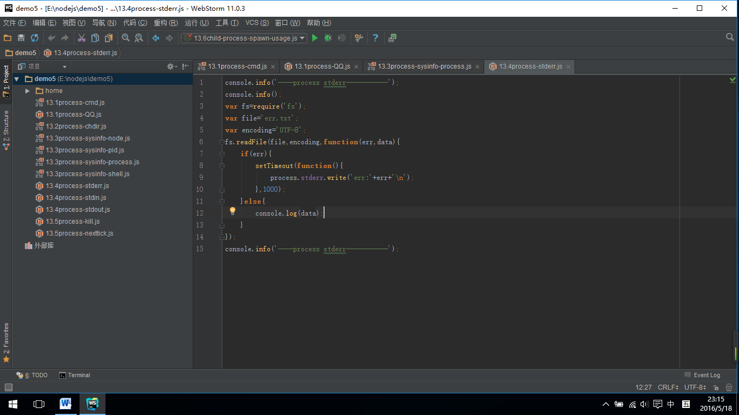

图1-1

实验目的

1、掌握全局对象与全局变量

2、掌握Process进程对象

3、掌握console

实验分析

本次实验要完成的有三个方面的知识。第一：完成实例《13.1》，第二：完成实例《13.3》，第三：完成实例《13.4》。

实验步骤

1. 实例《13.1》

**var** cmd=process.platform=='win32'?'tasklist':'ps aux';  
**var** exec = require('child_process').exec;  
**var** name='qq';  
exec(cmd, **function**(err, stdout, stderr) {  
 **if**(err){ **return** console.log(err); }  
 stdout.split('\ n').filter(**function**(line){  
 **var** p=line.trim().split(/\s+/),pname=p[0],pid=p[1];  
 **if**(pname.toLowerCase().indexOf(name)>=0 && parseInt(pid)){  
 console.log(pname,pid);  
 }  
 });  
});

1. 实例《13.3》

console.log('-------process system info process +cpu--------');  
console.info('运行当前进程可执行文件的绝对路径:');  
console.info(process.execPath);  
console.info('当前进程的命令行参数数组');  
console.info(process.argv);  
console.info('当前系统平台：');  
console.info(process.platform);  
console.info('当前CPU架构');  
console.info(process.arch);  
console.log('-------process system info process +cpu--------');

1. 实例《13.4》

console.info('----process stderr-----------');  
console.info();  
**var** fs=require('fs');  
**var** file='err.txt';  
**var** encoding='UTF-8';  
fs.readFile(file,encoding,**function**(err,data){  
 **if**(err){  
 setTimeout(**function**(){  
 process.stderr.write('err:'+err+'\n');  
 },1000);  
 }**else**{  
 console.log(data);  
 }  
});  
console.info('----process stderr-----------');

});扩展练习

1.思考并实现，完成案例《14.5》并实现测试

实验思考

1.思考并实现，独立设计一个小应用。